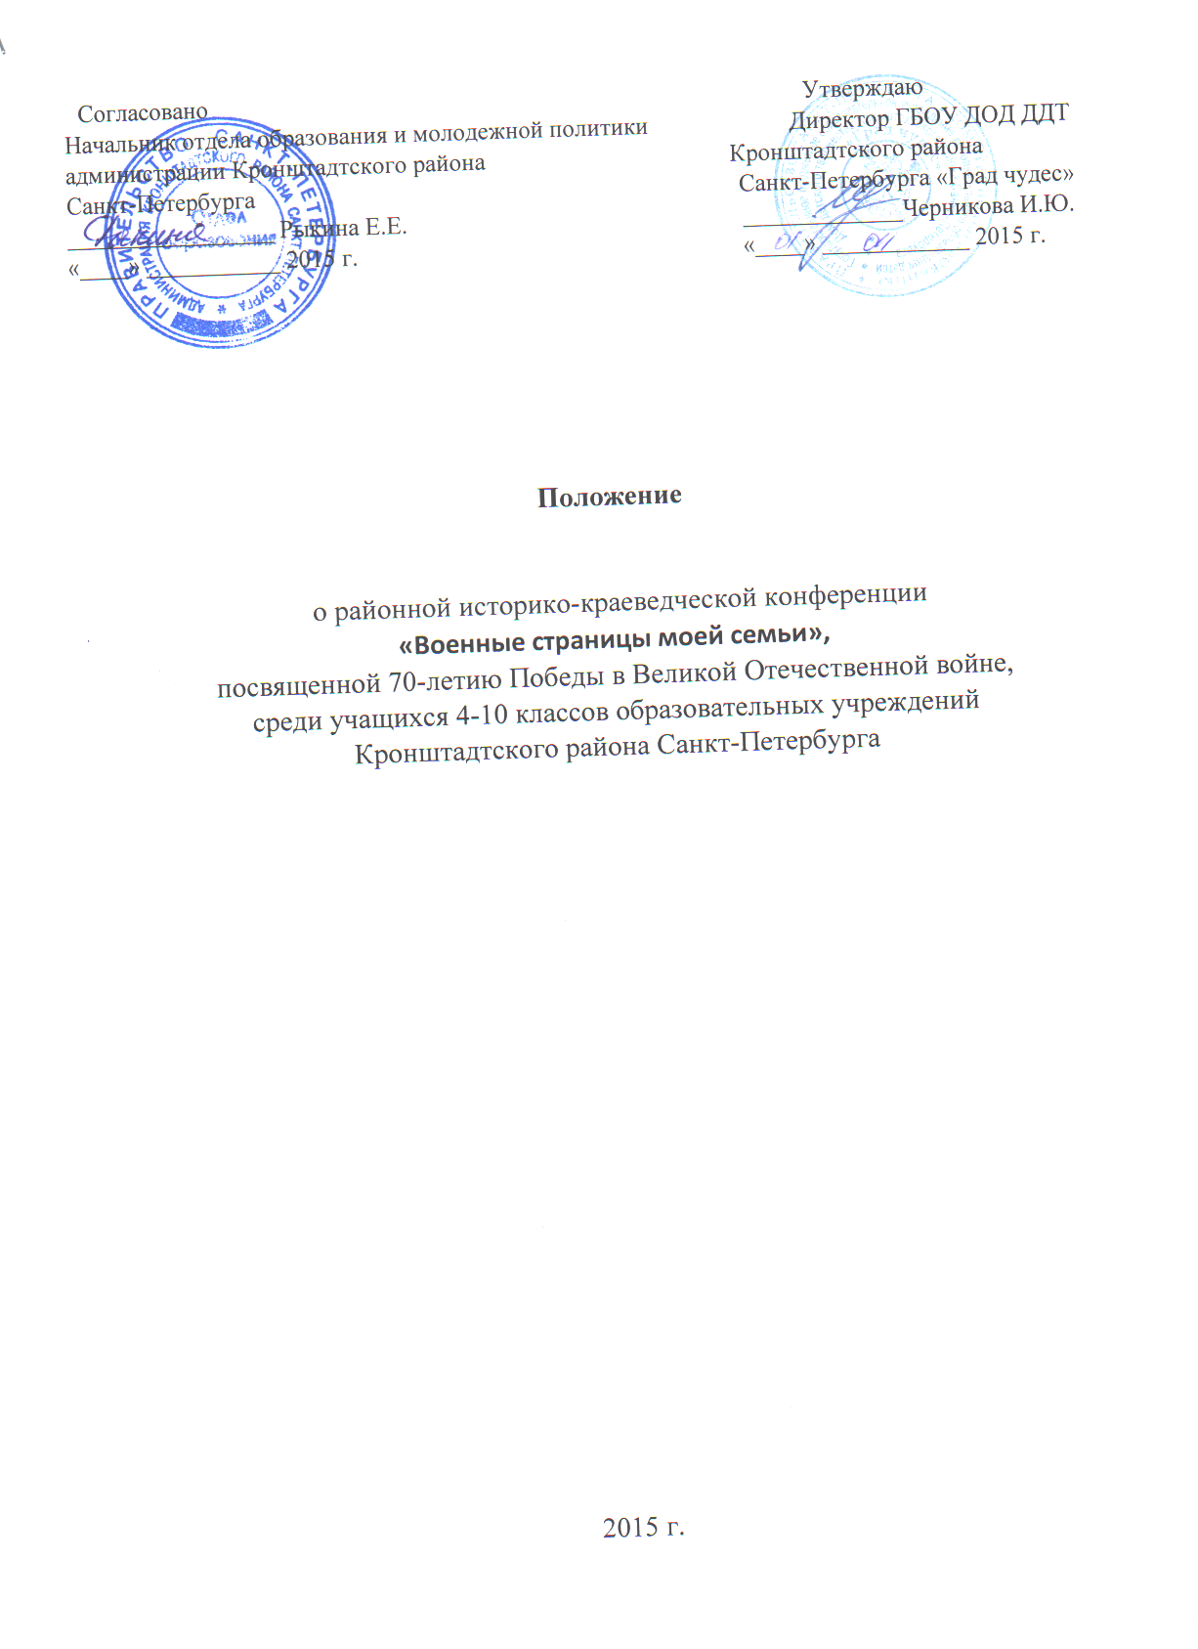

Положение
о районной историко-краеведческой конференции
«Военные страницы моей семьи»,
посвященной 70-летию Победы в Великой Отечественной войне,
среди учащихся 4-10 классов образовательных учреждений
Кронштадтского района Санкт-Петербурга

1.Общие положения
1.1. Настоящее положение устанавливает порядок и условия проведения районной историко-краеведческой конференции школьников по исследовательским и поисковым работам на военную тематику;
1.2. Конференция призвана продемонстрировать поисковые и исследовательские навыки учащихся по военно-исторической теме, сохранить память о вкладе нашего народа в общую Победу над врагом в годы Великой Отечественной войны.
2. Цель и задачи конференции
2.1.Цель: Патриотическое и гражданское воспитание подрастающего поколения средствами исторического краеведения, создание условий для активного включения учащихся в поисковую и исследовательскую работу, связанную с историей защиты нашего Отечества в годы Великой Отечественной войны, блокады Ленинграда.
2.2. Задачи:
- выявить уровень исследовательских и поисковых навыков у детей и подростков;
-воспитание духовно-нравственной личности через изучение истории своей семьи;
- воспитывать эмоционально-ценностное отношение и чувство гордости за свою страну, свой город, свой народ защищавший нашу Родину в составе частей Красной Армии и Военно-Морского флота или работавших на трудовом фронте в тылу в период Великой Отечественной войны, о их наградах и заслугах;
- подведение итогов исследовательской и поисковой работы, проделанной обучающимися в школьных музеях, в личных семейных архивах, литературных источниках, воспоминаний очевидцев.

3. Организация и проведение конференции
3.1. Организаторами проведения районной конференции являются:
- отдел образования и молодежной политики администрации Кронштадтского района Санкт-Петербурга;
- ГБОУ ДОД Дом детского творчества Кронштадтского района «Град чудес» Санкт-Петербурга;
3.2. Непосредственное проведение мероприятия возлагается на ГБОУ ДОД
«Град чудес»;
3.3. Для проведения конференции создается жюри, сформированное из представителей организаций, проводящих мероприятие;
3.4. Жюри районной конференции определяет лучшие доклады, которые отмечаются дипломами, остальные участники получают благодарности.
3.5. Решение жюри оформляется протоколом и утверждается председателем жюри.
4. Условия участия
4.1. К участию в конференции допускаются учащиеся 4-10 классов, представившие тексты своих выступлений до 20 апреля 2015 года.
Условия участия

4.2. Заявки на участие в конференции принимаются от с общеобразовательных учреждений района – до 20 апреля 2015 года (каб. 216 Дома детского творчества «Град чудес» или по электронной почте:grad_tchudes@mail.ru
4.3. Ответственные за проведение конференции:
Еськов Александр Иванович, методист ДДТ, тел. 8 -921-87-27-115.
Бархатова Зоя Павловна, зам. директора тел.8-921-568-98-63.

5.Место и время проведения:

5.1. Конференция проводится 24 апреля 2015 года в 15.30 в конференц-зале ДДТ «Град чудес» (пр. Ленина, дом 51) в рамках районного историко-краеведческого конкурса творческих работ «Кронштадт – город воинской славы», посвященного 70 -летию Победы в Великой Отечественной войне.

6.Требования к предъявленным докладам

6.1. Тематика работ должна отражать историю о членах семьи, о близких родственниках участниках и защитниках Отечества в годы Великой Отечественной войны.

6.2. Работы, представленные на конкурс, должны содержать:
- электронный вариант на диске;
- титульный лист с указанием темы работы, сведения об авторе и его руководителе, телефон для связи;
- вводную часть с обоснованием выбора темы;
- основную часть с изложением собранного докладчиком материала;
- заключение, содержащее выводы и суждение, с которым автор пришел, изучая историю своей семьи;
- список литературы и источников, составленный в соответствии с общепринятыми требования к оформлении библиографии;
- объем работы от 5 до 15 страниц компьютерного набора;
- допускается защита с презентацией, которая может иллюстрировать творческую работу. Презентация должна содержать не более 10 слайдов;
- фильмы, выполненные с помощью мультимедиа технологий, на конференцию не принимаются;
- выступление на конференции – до 10 минут.

На конференцию допускаются работы реферативного характера с обязательным исследовательским компонентом.
Работы, принятые на конференцию, участникам не возвращаются.

7. Подведение итогов:

При определении результатов учитываются качество представленной работы, мнение рецензента и устная защита работы.

